Budvar podepsal memorandum o spolupráci: pivovar čeká proměna v otevřený a zelený areál
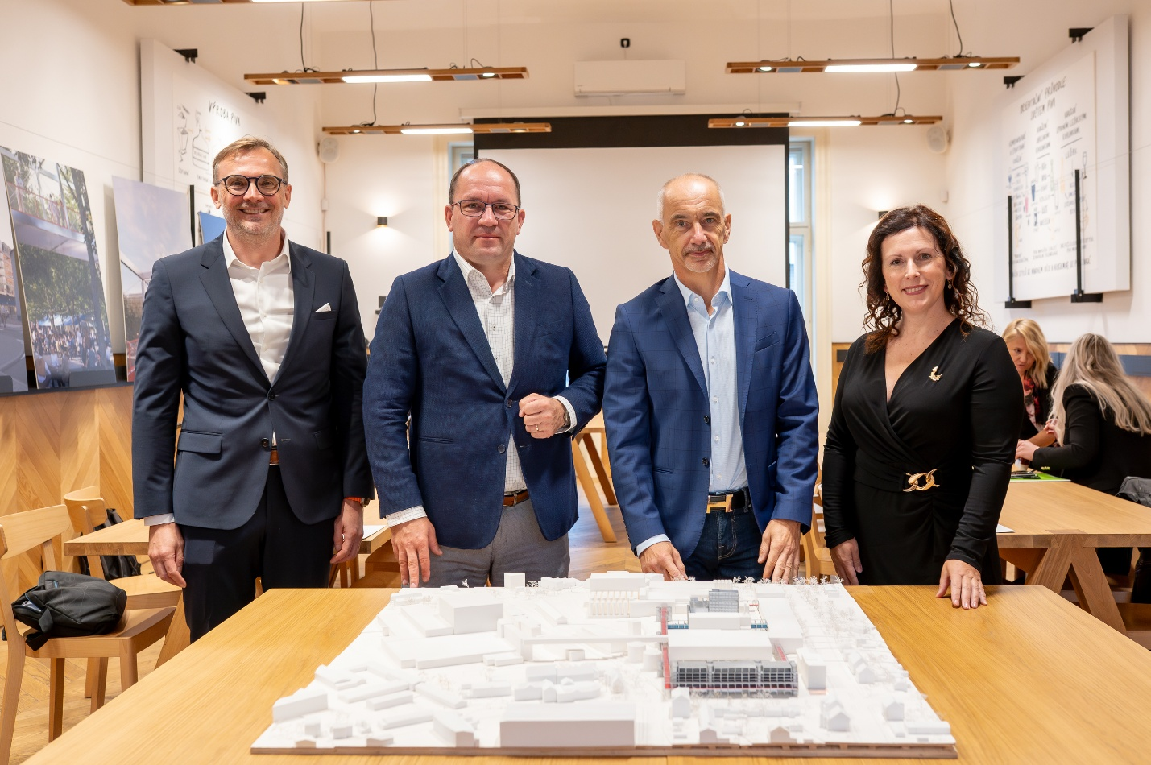
Národní pivovar Budějovický Budvar stojí na prahu zásadní proměny. Společně s Ministerstvem zemědělství, Jihočeským krajem a statutárním městem České Budějovice podepsal memorandum o spolupráci při rozvoji pivovaru a jeho okolí. Vize projektu nese název „Pivovar otevřený a zelený“ – a slibuje moderní, ekologicky šetrný a veřejnosti přístupný pivovarský areál.
„Budvar je srdcem českého piva a zároveň kulturním symbolem, který přesahuje hranice. Chceme lidem ukázat, že i pivovar může být krásným, živým a zeleným místem, kam se budou rádi vracet nejen kvůli pivu, ale i kvůli atmosféře a inspiraci,“ říká generální ředitel Budějovického Budvaru Petr Dvořák.
K naplnění této vize vedla mezinárodní architektonická soutěž, vyhlášená v roce 2024 pod záštitou České komory architektů. Do soutěže se přihlásilo 34 ateliérů z Česka i zahraničí. Odborná porota složená z architektů a zástupců pivovaru vybrala sedm finalistů, kteří ve dvou kolech představili své návrhy.
Vítězem se stala pařížsko-brněnská spolupráce MUOTO sarl + PEER COLLECTIVE s.r.o. Jejich návrh počítá s rekonstrukcí historické sladovny, úpravou fasády varny, vyhlídkou, pivovarskou restaurací i krajinářským řešením veřejného prostoru. V roce 2025 Budvar s vítězi podepsal smlouvu o budoucí spolupráci a do konce roku bude hotová celková architektonická studie.
Plány jsou velkolepé: nové návštěvnické centrum, pivovarská zahrada s eventovým prostorem, skywalk vedoucí přes varnu a sklepy a parkovací dům pro 300 aut. Projekt má ambici stát se jedním z hlavních turistických magnetů Českých Budějovic.
„Jsem rád, že Budvar nejen vyrábí pivo, ale také přemýšlí o budoucnosti svého areálu a jeho významu pro České Budějovice a celý region. Takový strategický přístup je příkladem odpovědného hospodaření s dlouhodobým přínosem pro všechny,“ doplňuje ministr zemědělství Marek Výborný.
Areál by měl přitáhnout až 200 tisíc návštěvníků ročně a další desítky tisíc lidí využijí volně přístupnou pivovarskou zahradu. Projekt zároveň přirozeně zapadá do koncepce Evropského hlavního města kultury 2028, jehož jsou České Budějovice držitelem titulu.
První etapa projektu má být dokončena do roku 2028, celková realizace pak do roku 2030. Investice se pohybují ve vyšších stovkách milionů korun a aktuálně probíhá optimalizace business case.

